ATIVIDADES COMPLEMENTARES DA EDUCAÇÃO ESPECIAL (INCLUSÃO)
Escola: E.M.E.F Proª Maria Célia Cabral do Amaral
Professor/AEE: Marilande Silva
Data: 12/06/21 a 16/07/21
AUTOAVALIAÇÃO: A atividade deverá ser entregue para professora de Educação Especial no retorno às aulas.
Bibliografia: https://www.mestredosaber.com.br/atividades-com-vogais/
Atividade: As vogais
Objetivo: Identificar os iniciais das palavras, relacionar som e letras, organizar o pensamento e entender o sistema de fonemas e grafemas.
Materiais: Atividade impressa
Desenvolvimento: Pronunciar a nome da figura em voz alta e identificar os sons iniciais de cada figura em seguida pintar cada figura que começa com o som determinado.
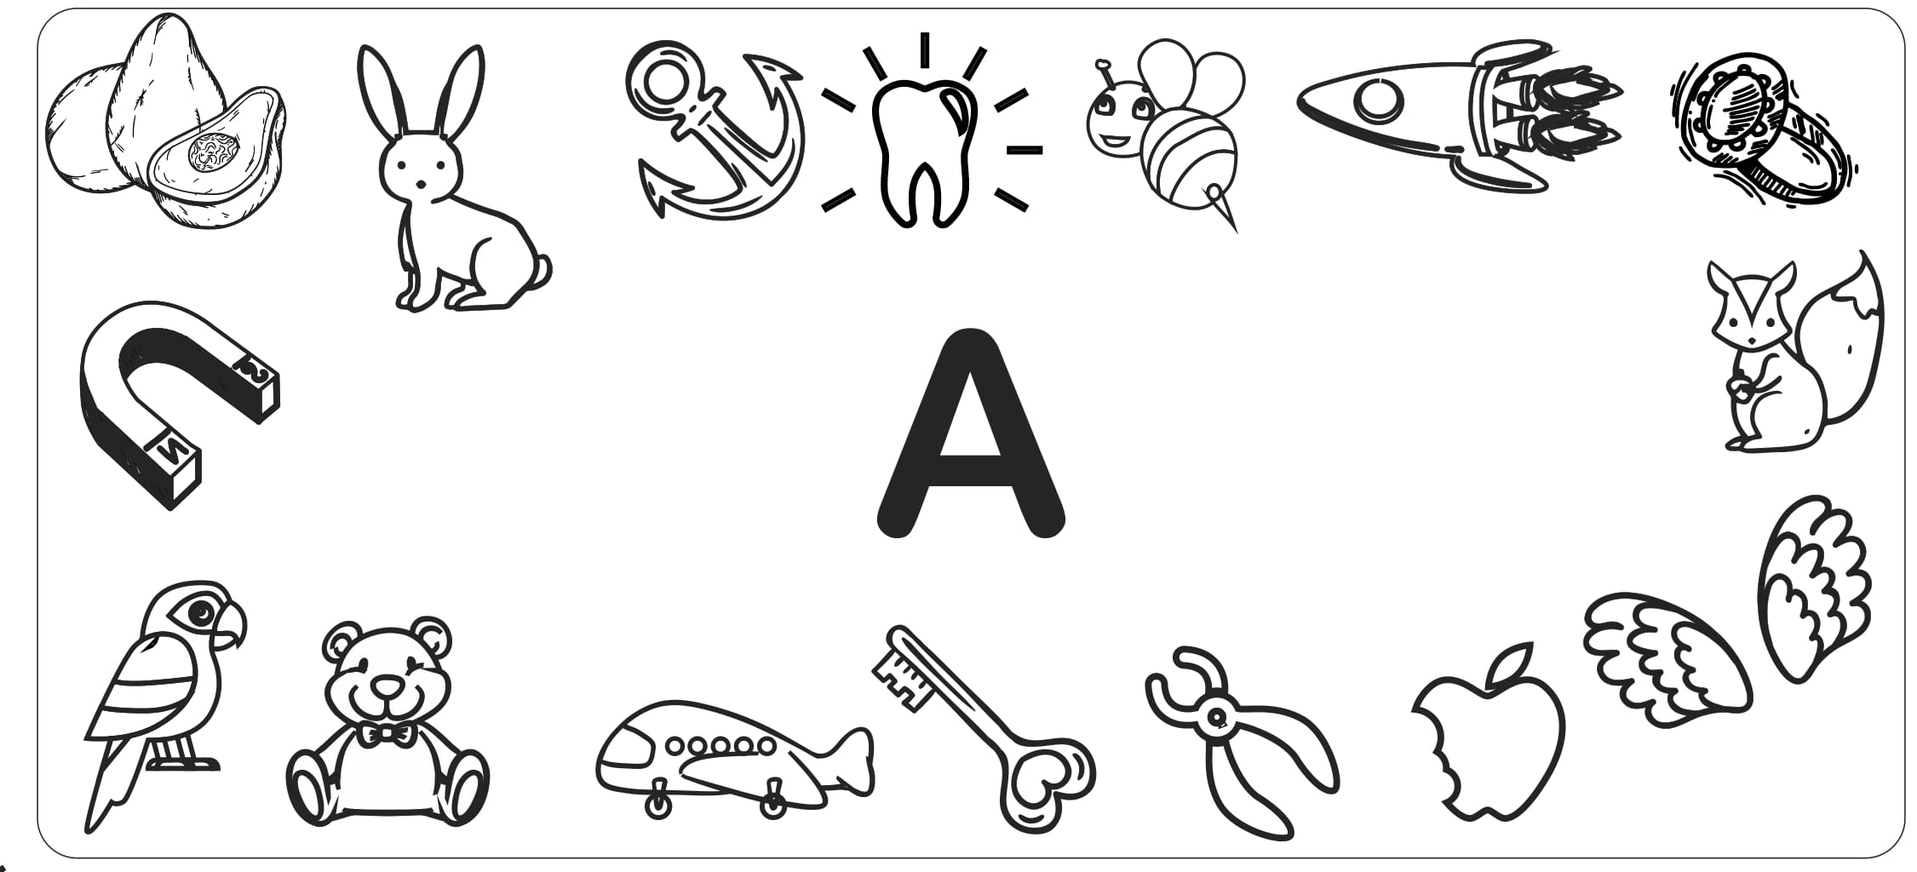
Pinte as figuras que começam com:

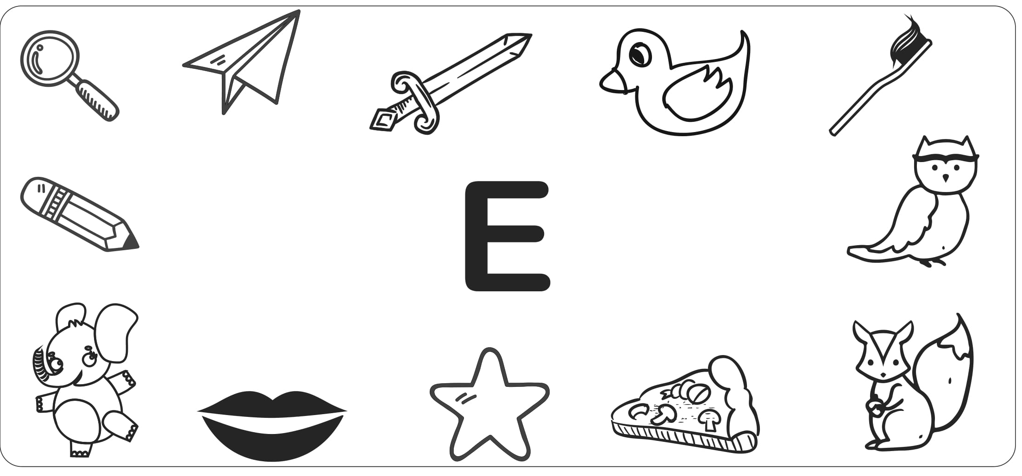
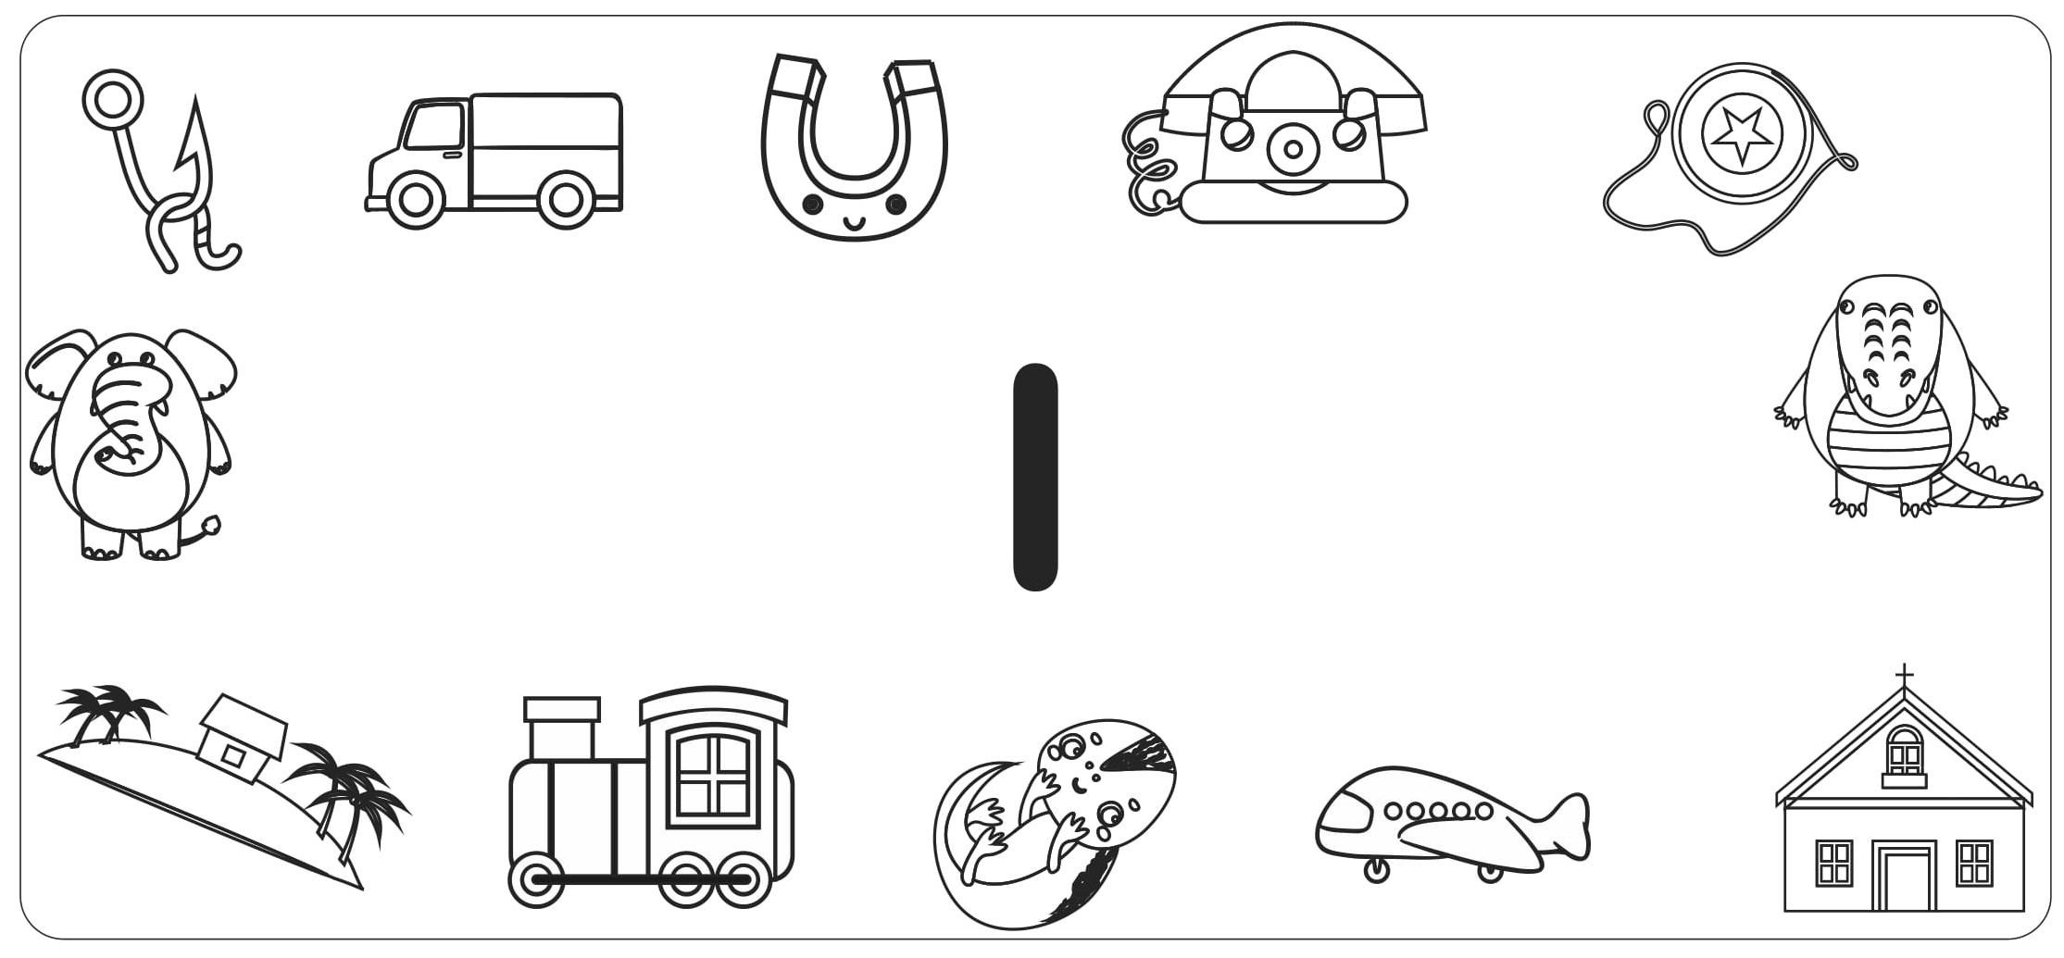
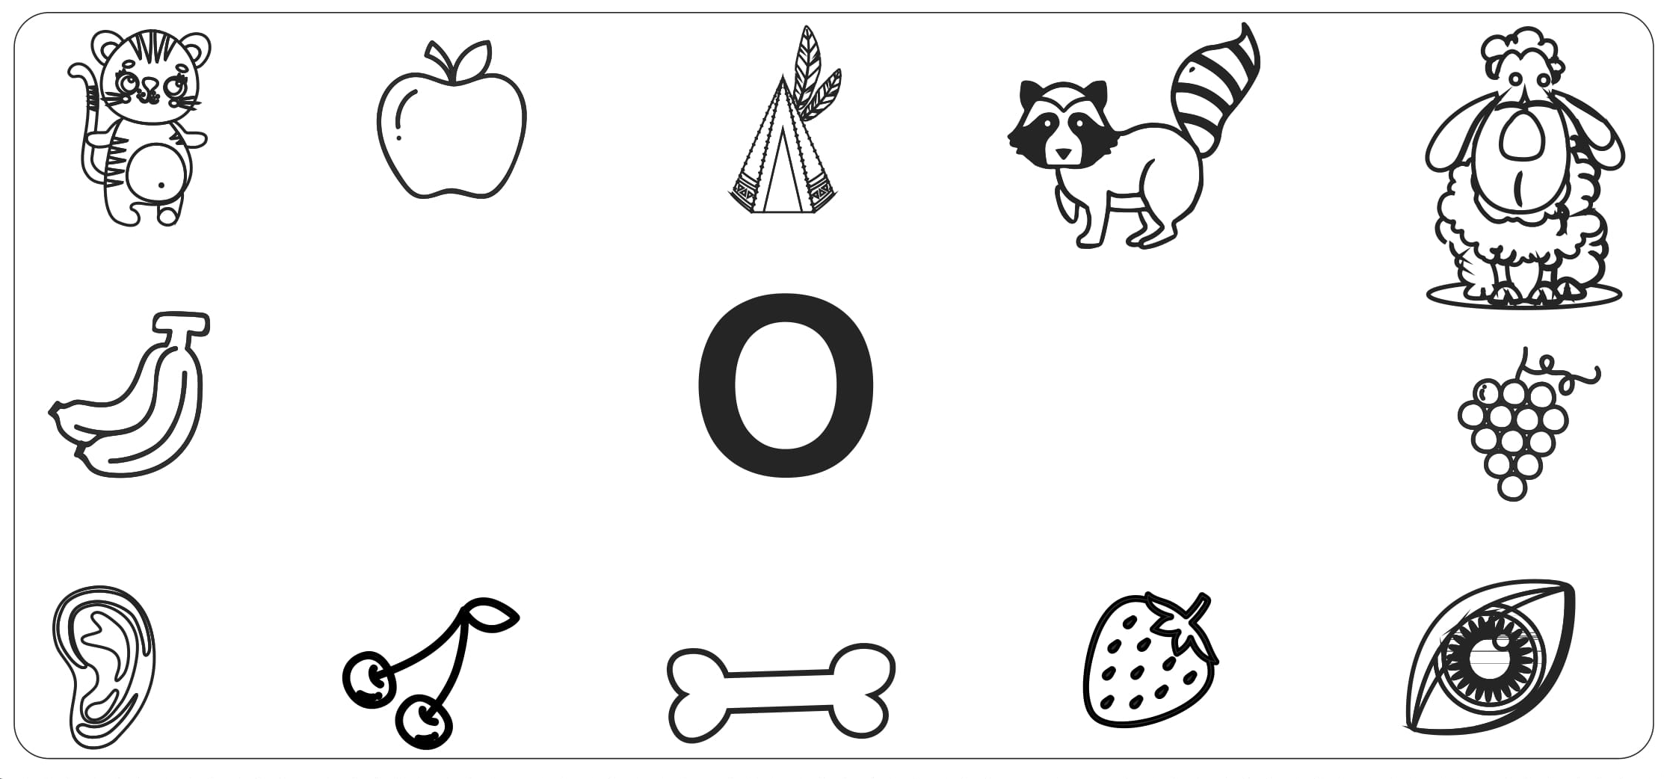
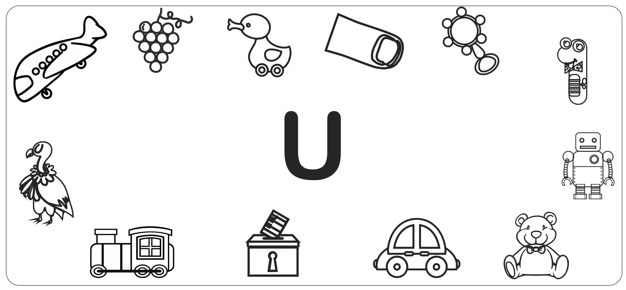

Atividade: Formas geométricas
Objetivo: Identificar as formas geométricas e criar outras formas partindo das figuras propostas. Conhecer as cores primárias.
Materiais: Folha impressa
Desenvolvimento: Recorte as figuras geométricas e monte um desenho, use sua imaginação.

Monte seu desenho:

ATIVIDADES COMPLEMENTARES DA EDUCAÇÃO ESPECIAL (INCLUSÃO)
Escola: E.M.E.F Proª Maria Célia Cabral do Amaral
Professor/AEE: Marilande Silva
Data: 12/07/21 A 16/07/21
AUTOAVALIAÇÃO: A atividade deverá ser entregue para professora de Educação Especial no retorno às aulas.
Bibliografia:https://escolaeducacao.com.br/atividades-de-ditado-recortado/atividades-ditado-letra-h/
http://prodidatica.blogspot.com/2011/06/cruzadinha-do-lh.html
http://ww16.atividadesparaeducadores.com.br/2019/10/caca-palavras-com-que-tem-h-inicial-ch-nh-lh

Atividade: A letra h

Objetivo: Conhecer e escrever palavras com h, organizar o pensamento e entender o sistema de fonemas e grafemas.
Materiais: Atividade impressa
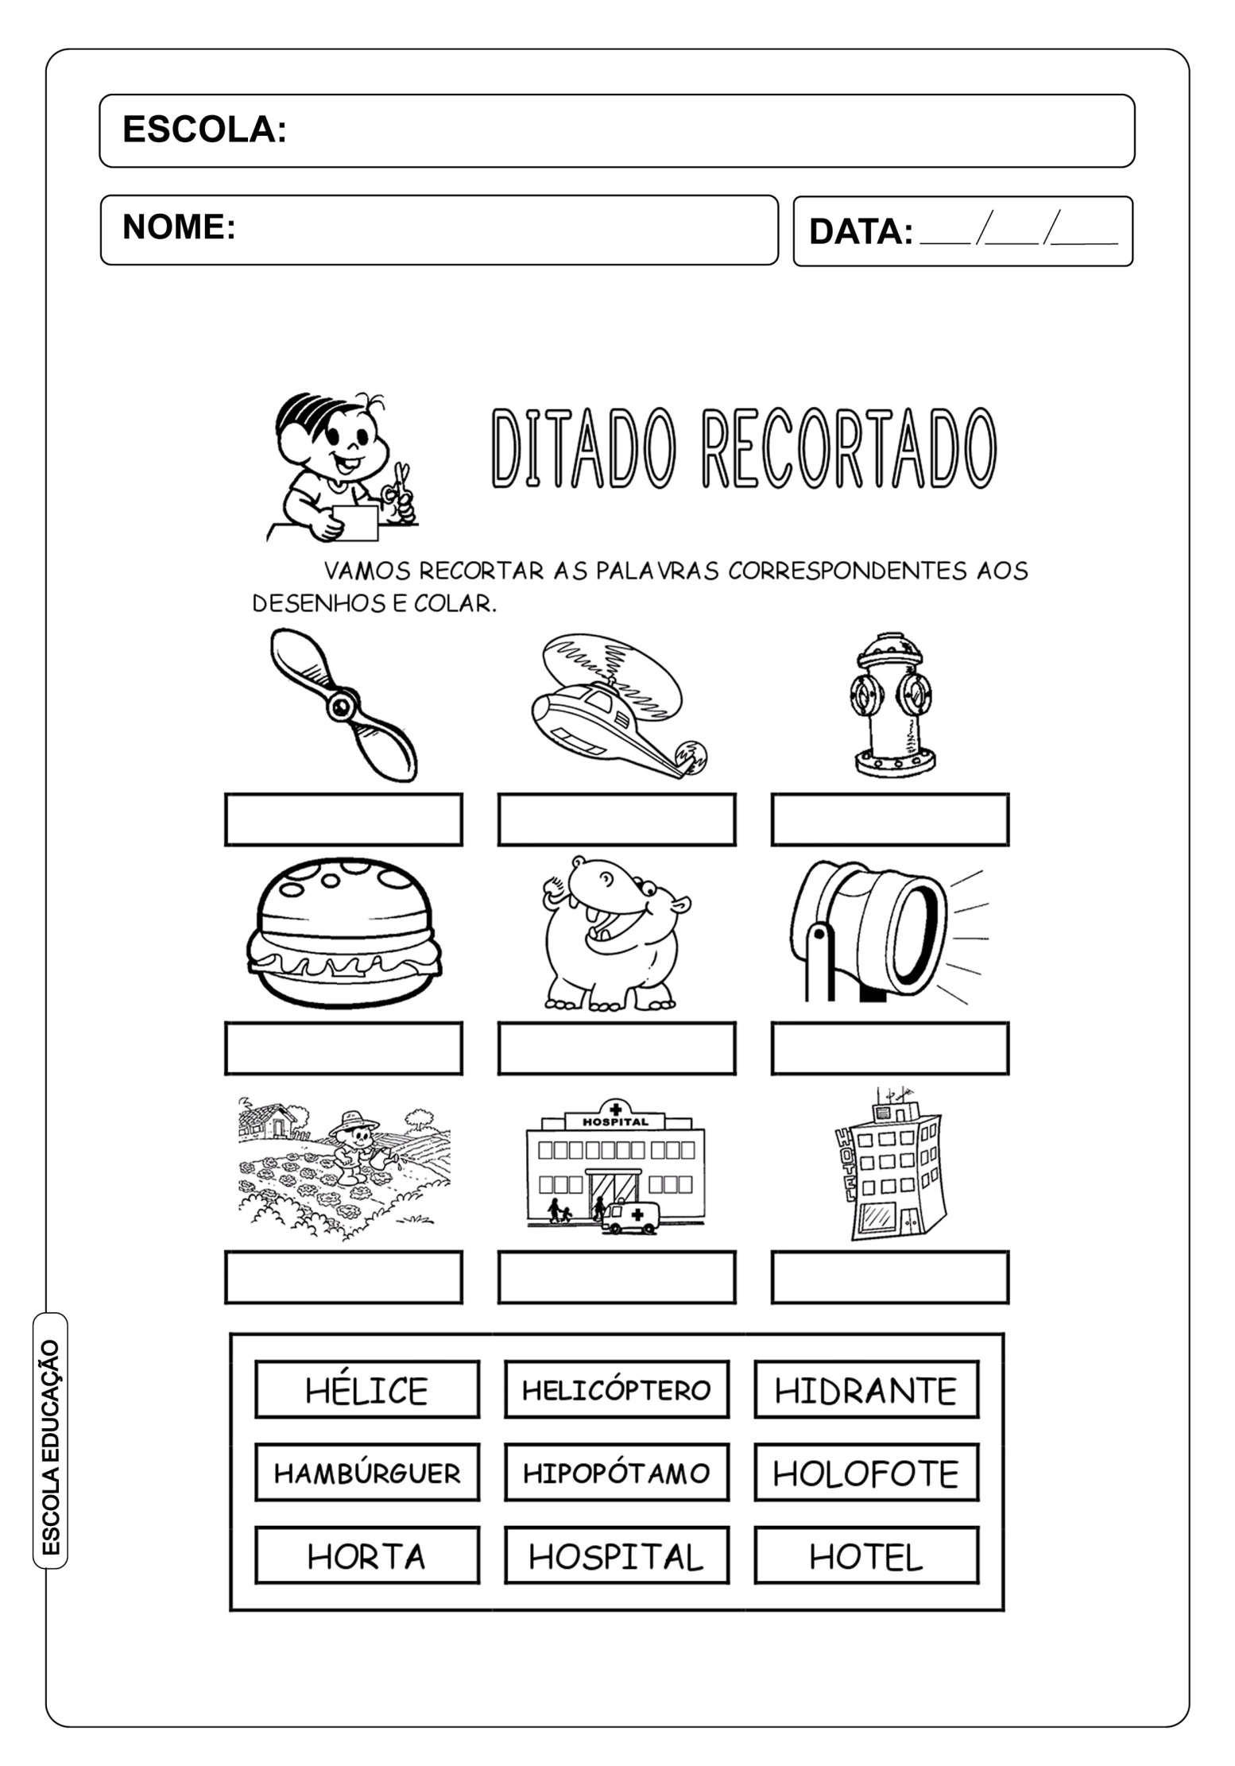

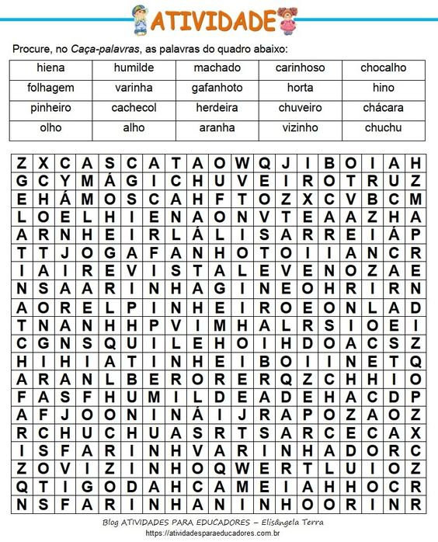

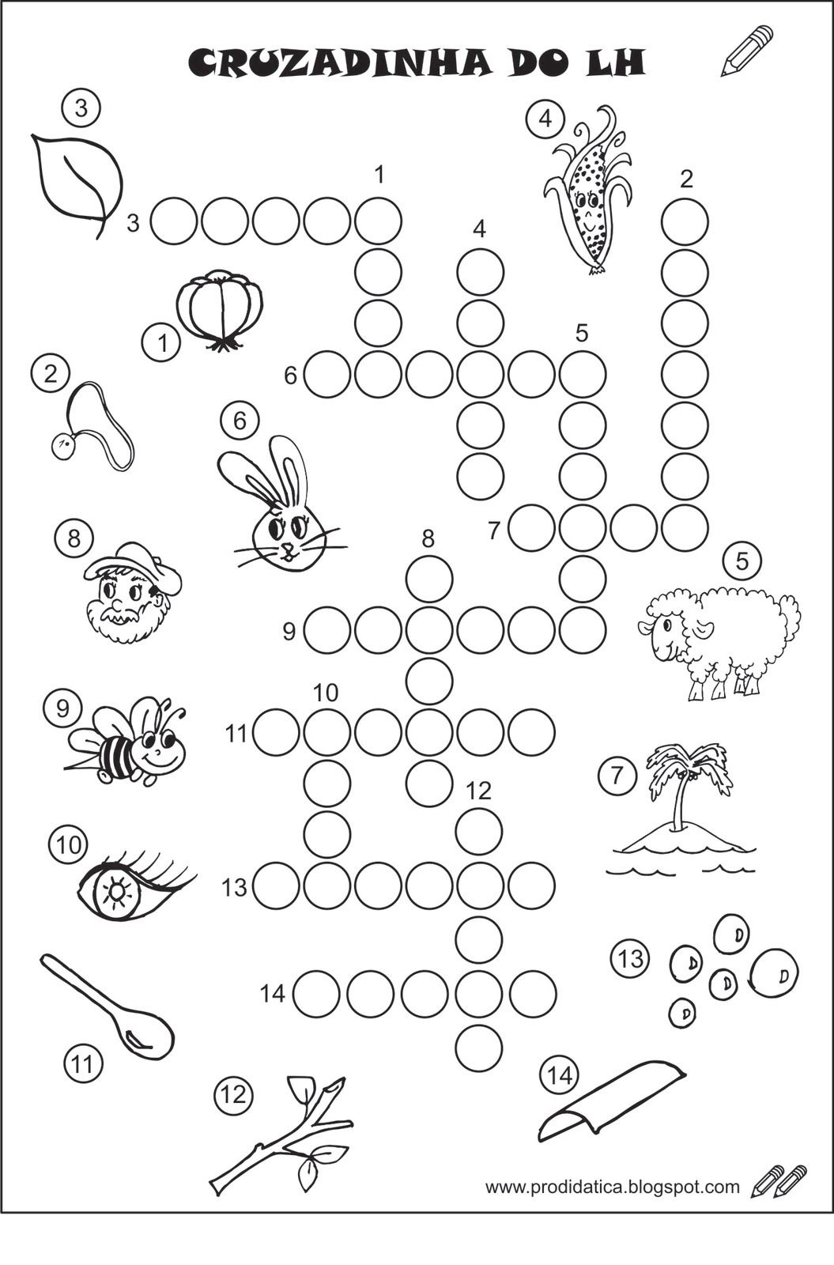
ATIVIDADES COMPLEMENTARES DA EDUCAÇÃO ESPECIAL (INCLUSÃO)
Escola: E.M.E.F Proª Maria Célia Cabral do Amaral
Professor/AEE: Marilande Silva
Data:
AUTOAVALIAÇÃO: A atividade deverá ser entregue para professora de Educação Especial no retorno às aulas.
Bibliografia: : https://www.mestredosaber.com.br/atividades-com-vogais/

Atividade: Com que vogal começa?

Objetivo: Identificar os sons de iniciais, refletir e reconhecer o som de algumas palavras, relacionar palavras com os sons iniciais iguais.
Materiais: Atividade impressa.
Desenvolvimento: Observar a figura, pronunciar a palavra e identificar o som inicial das palavras, também podem relacionar o som inicial das palavras com outros sons parecidos. Depois de reconhecer o som inicial da palavra, recortar a letra e colar na figura relacionando o som.

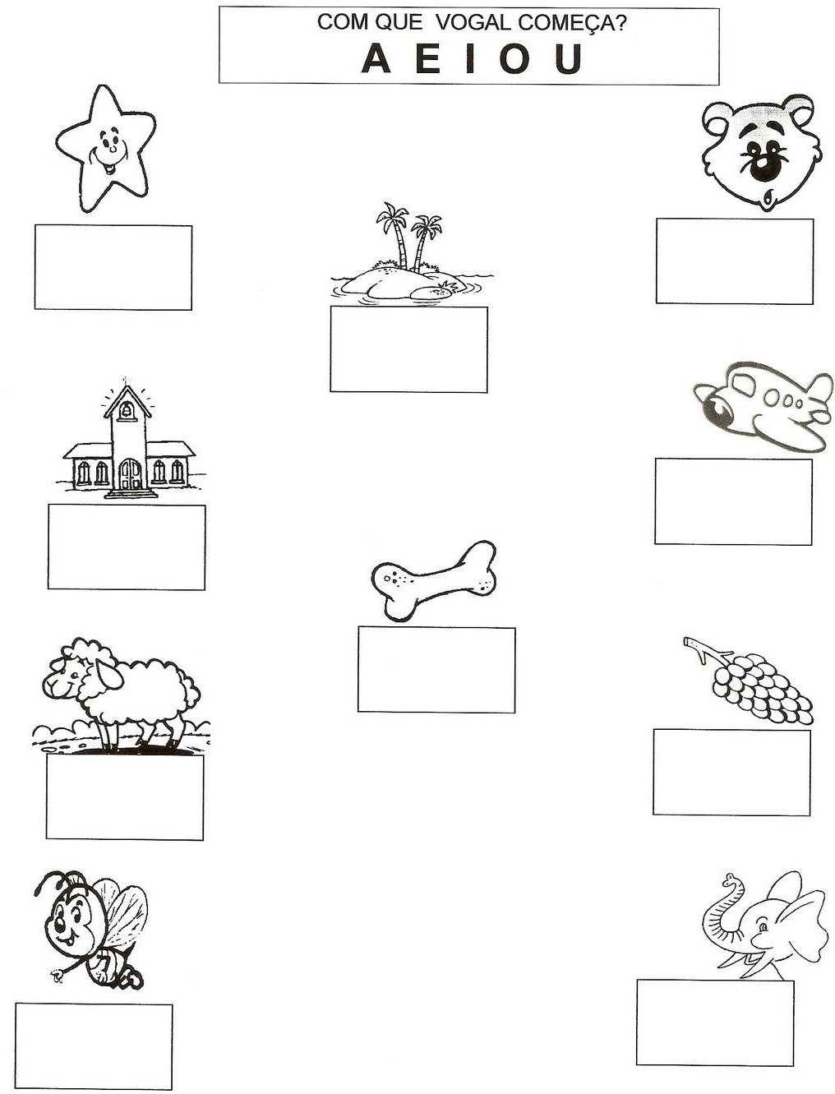
A | A | E | E | I
I | O | O | U | U

Atividade: Quebra- cabeça

Objetivo: Estimular a aprendizagem, desenvolver a atenção e o pensamento lógico,
desenvolver a coordenação motora e da possibilidade de dominar o corpo,
desenvolver a inteligência, favorecer o desenvolvimento da atuação da memória e
desenvolver diferentes habilidades do pensamento como: observar, comparar, analisar e sintetizar.
Materiais: Atividade impressa e cartolina
Desenvolvimento: Recortar a figura e colar na cartolina, em seguida espalhar as figuras na mesa e insentivar a criança a reconhecer as partes que formam o todo da figura.
